ТОГДА / СЕЙЧАС
Здание Госиздата
42.86087, 74.61537
Тогда · Фрунзе
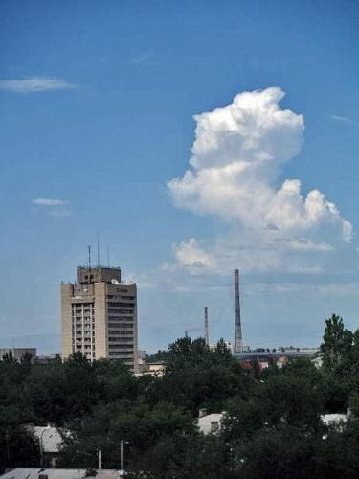
Сейчас · Бишкек


ПИШПЕК
Сведения для этой эпохи пока не найдены
42.86087, 74.61537

Фотография пока не добавлена
РУССКИЙ
Сведения для этой эпохи пока не найдены.

ФРУНЗЕ
Здание Госиздата
42.86087, 74.61537
Здание Госиздата
РУССКИЙ Здание Госиздата
«Учкун».
Источник: https://bimap.su/description/frunze/394_Gosizdat.txt · BIMAP
Фотографии и материалы принадлежат их авторам; лицензия не указана

БИШКЕК
Сведения для этой эпохи пока не найдены
42.86087, 74.61537
Современный вид; дата публикации в 2GIS · Фотография с сайта компании
РУССКИЙ
Сведения для этой эпохи пока не найдены.
Источник: https://2gis.kg/bishkek/firm/70000001019340499/tab/photos · 2GIS
Фотография пользователя 2GIS; права принадлежат автору. Изображение показывается по внешней ссылке на 2GIS.

